matlab课程报告

目标：通过simulink进行模糊PID与普通PID的对比，并设计GUI，观察两者的性能差距。

1. 相关步骤
2. 模糊子集的确定

选取方向偏差E以及方向偏差的变化率EC作为二维输入量，输出变量为U，将输入变量和输出变量都模糊化为7个模糊子集{负大（NB），负中（NM），负小（NS），零（ZO），正小（PS），正中（PM），正大（PB）}。

1. 模糊子集的论域及隶属度函数的确定

方向偏差E的模糊范围：[-6,6];

为便于分析，将偏差E的论域设置为[-6,6],量化因子Ke=0.6。

偏差的变化率Ec的论域为[-6,6]。输出U的论域设为[-6,6]。

E的隶属度函数

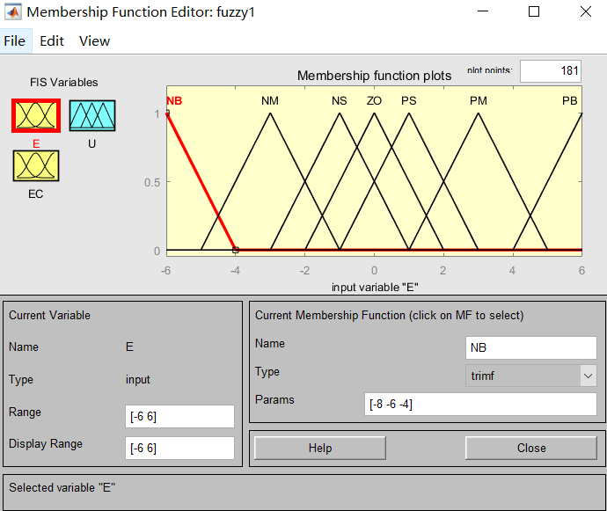

EC的隶属度函数

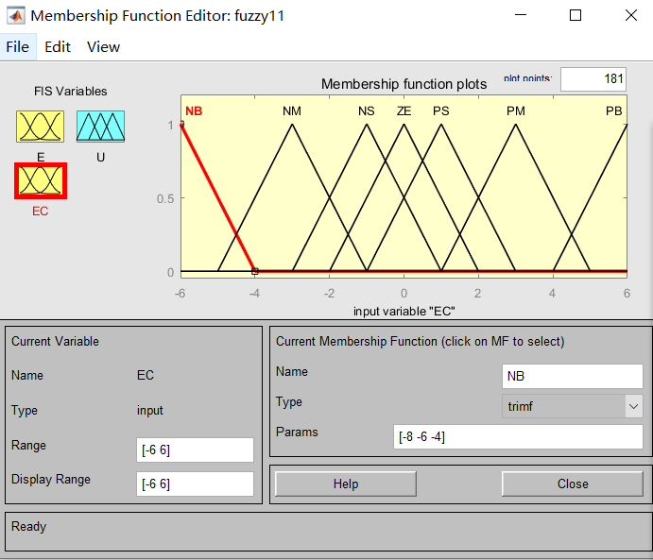

U的隶属度函数

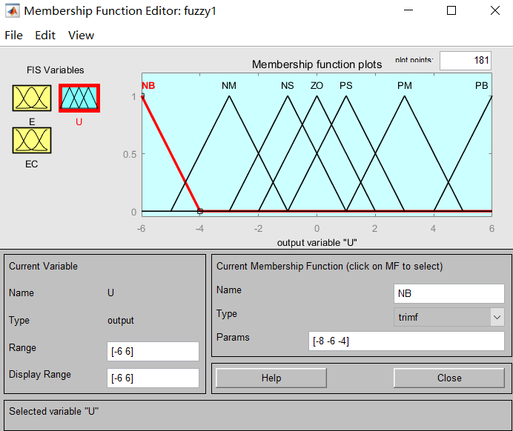

1. 模糊规则表

|  |  |  |  |  |  |  |  |
| --- | --- | --- | --- | --- | --- | --- | --- |
| E  U  EC | NB | NM | NS | ZO | PS | PM | PB |
| NB | PB | PB | PB | PB | PM | ZO | ZO |
| NM | PB | PB | PB | PB | PM | ZO | ZO |
| NS | PM | PM | PM | PM | ZO | NS | NS |
| ZO | PM | PM | PS | ZO | NS | NM | NM |
| PS | PS | PS | ZO | NM | NM | NM | NM |
| PM | ZO | ZO | NM | NB | NB | NB | NB |
| PB | ZO | ZO | NM | NB | NB | NB | NB |

1. 搭建simulink仿真框图

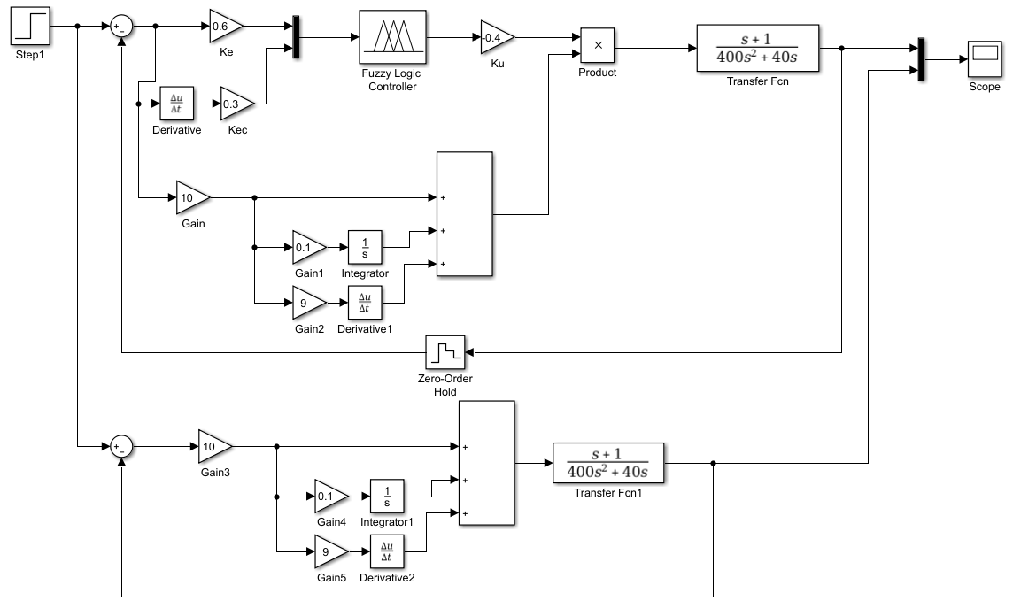

1. 制作GUI控制界面

第一次输入参数：

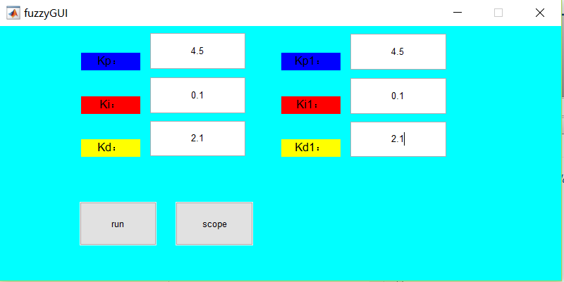

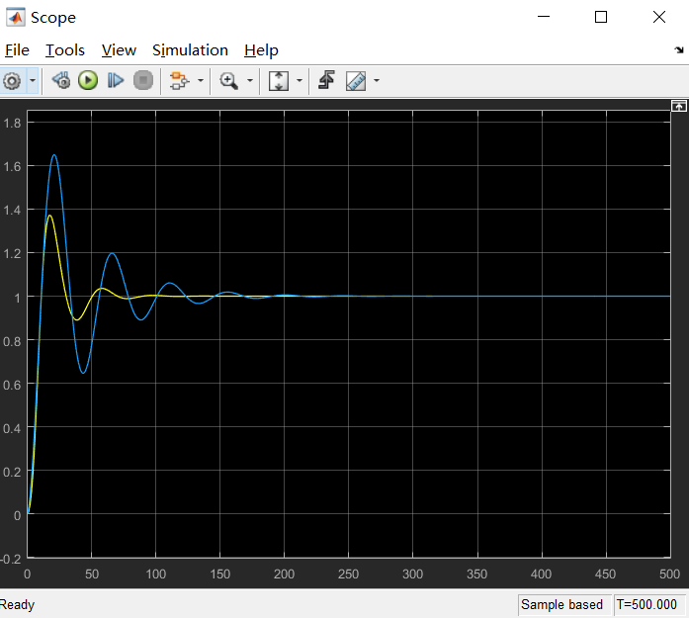

改变参数后：

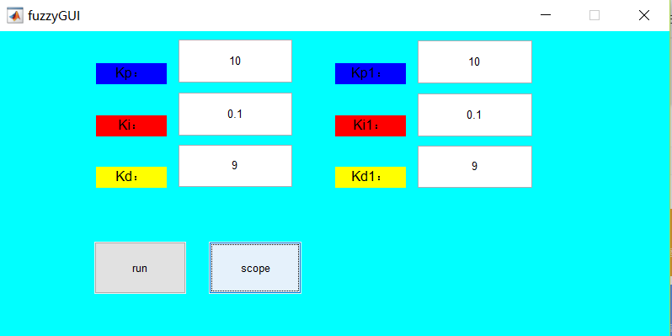

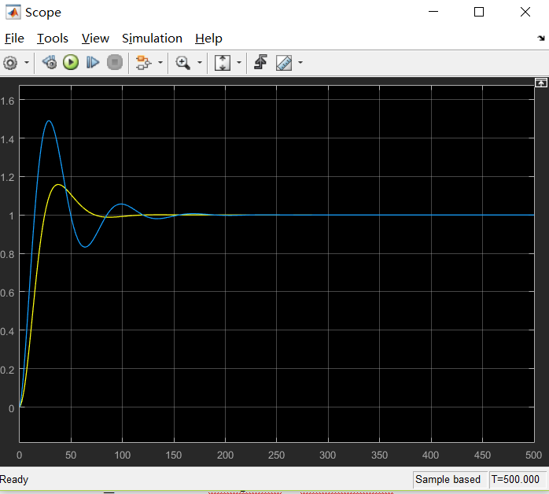

大致功能描述：输入两路参数点击run，再点击scope可以显示当前图像；之后改变两路参数点击run，图像会实时变动。

核心部分代码：

% --- Executes on button press in pushbutton1.

function pushbutton1_Callback(hObject, eventdata, handles)

% hObject handle to pushbutton1 (see GCBO)

% eventdata reserved - to be defined in a future version of MATLAB

% handles structure with handles and user data (see GUIDATA)

str=get(handles.edit1,'string');

str1=get(handles.edit2,'string');

str2=get(handles.edit3,'string');

str3=get(handles.edit4,'string');

str4=get(handles.edit5,'string');

str5=get(handles.edit6,'string');

load_system('fzy1');

set_param('fzy1/Gain','Gain',str);

set_param('fzy1/Gain1','Gain',str1);

set_param('fzy1/Gain2','Gain',str2);

set_param('fzy1/Gain3','Gain',str3);

set_param('fzy1/Gain4','Gain',str4);

set_param('fzy1/Gain5','Gain',str5);

sim('fzy1',500)

save_system('fzy1');

% --- Executes on button press in pushbutton2.

function pushbutton2_Callback(hObject, eventdata, handles)

% hObject handle to pushbutton2 (see GCBO)

% eventdata reserved - to be defined in a future version of MATLAB

% handles structure with handles and user data (see GUIDATA)

num=get(hObject,'Value')

if num==1

open_system('fzy1/Scope');

else close_system('fzy1/Scope');

end;

1. 仿真结果

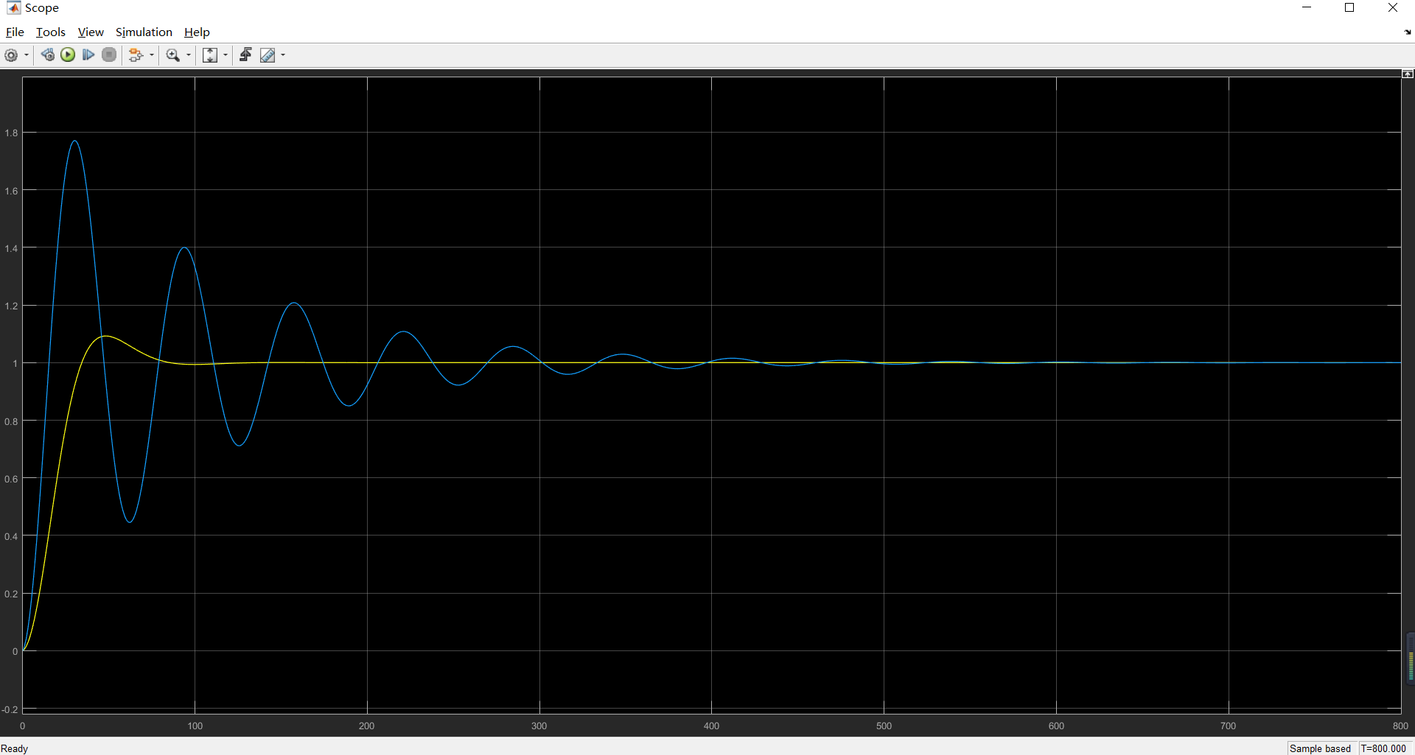

可以发现模糊PID控制方法的超调量和所需的调节时间明显比PID控制方法更加优秀。因此可以说基于模糊PID控制的方案达到稳定所花时间更短，稳态性更好，具有更好的自适应性和鲁棒性。